西安电子科技大学

课程实验报告
实验名称
学院 班
成 绩

姓名 学号
同作者
实验日期 年 月 日
实验地点 实验批次

指导教师评语：

指导教师：
年 月 日
实验报告内容基本要求及参考格式
一、实验目的
二、实验所用仪器（或实验环境）
三、实验基本原理及步骤（或方案设计及理论计算）
四、实验数据记录（或仿真及软件设计）
五、实验结果分析及回答问题（或测试环境及测试结果）

实验目的
1. 了解可编程并行接口8255的内部结构，
2. 掌握工作方式、初始化编程及应用。

实验所用仪器（或实验环境）
实验所用仪器：32位微机高级实验仪
实验环境：Win 7操作系统，星研软件

实验基本原理及步骤（或方案设计及理论计算）
1.流水灯实验
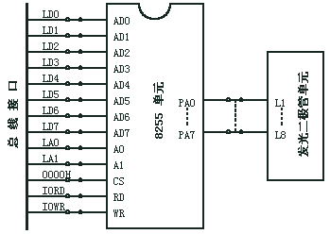

图1：流水灯实验连线图
模块的WR、RD分别连到ISA总线接口模块的IOWR、IORD。
模块的数据（AD0～AD7）、地址线（A0～A7）分别连到ISA总线接口模块的数据（LD0～LD7）、地址线（LA0～LA7）。
8255模块选通线CE连到ISA总线接口模块的0000H。
8255的PA0～PA7连到发光二极管的L0～L7；8255的PB0～PB7连到发光二极管的L8～L15。
运行程序，观察发光二极管。

2.交通灯实验
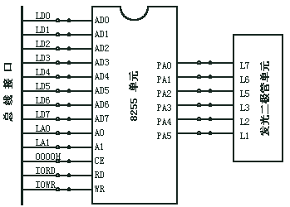
图2：灯实验连线图
模块的WR、RD分别连到ISA总线接口模块的IOWR、IORD。
模块的数据（AD0～AD7）、地址线（A0～A7）分别连到ISA总线接口模块的数据（LD0～LD7）、地址线（LA0～LA7）。
8255模块选通线CE连到ISA总线接口模块的0000H。
8255的PA0-L7、PA1-L6、PA2-L5、PA3-L3、PA4-L2、PA5-L1。
运行程序，观察发光二极管。

3.I/O输入输出实验
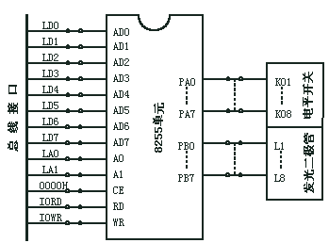
图3：I/O输入输出实验连线图
该模块的WR、RD分别连到ISA总线接口模块的IOWR、IORD。
该模块的数据（AD0～AD7）、地址线（A0～A7）分别连到ISA总线接口模块的数据（LD0～LD7）、地址线（LA0～LA7）。
8255模块选通线CE连到ISA总线接口模块的0000H。
8255的PA0～PA7接开关K0～K7，8255的PB0～PB7接发光二极管L0～L7。
运行程序，拨动开关,观察发光二极管。

实验数据记录（或仿真及软件设计）
实验汇编语言程序代码设计：

4.1 交通灯
COM_ADD EQU 0273H
PA_ADD EQU 0270H
PB_ADD EQU 0271H
PC_ADD EQU 0272H

_STACK SEGMENT STACK
DW 100 DUP(?)
_STACK ENDS

_DATA SEGMENT WORD PUBLIC 'DATA'
LED_Data DB 10111110B ;东西绿灯，南北红灯
DB 10111111B ;东西绿灯闪烁，南北红灯
DB 10111101B ;东西黄灯亮，南北红灯
DB 11101011B ;东西红灯，南北绿灯
DB 11111011B ;东西红灯，南北绿灯闪烁
DB 11011011B ;东西红灯，南北黄灯亮
_DATA ENDS

CODE SEGMENT
START PROC NEAR
ASSUME CS:CODE, DS:_DATA, SS:_STACK
MOV AX,_DATA
MOV DS,AX
NOP
MOV DX,COM_ADD
MOV AL,80H ;PA、PB、PC为基本输出模式
OUT DX,AL
MOV DX,PA_ADD ;灯全熄灭
MOV AL,0FFH
OUT DX,AL
LEA BX,LED_Data
START1: MOV AL,0
XLAT
OUT DX,AL ;东西绿灯，南北红灯
CALL DL5S
MOV CX,6
START2: MOV AL,1
XLAT
OUT DX,AL ;东西绿灯闪烁，南北红灯
CALL DL500ms
MOV AL,0
XLAT
OUT DX,AL
CALL DL500ms
LOOP START2
MOV AL,2 ;东西黄灯亮，南北红灯
XLAT
OUT DX,AL
CALL DL3S
MOV AL,3 ;东西红灯，南北绿灯
XLAT
OUT DX,AL
CALL DL5S
MOV CX,6
START3: MOV AL,4 ;东西红灯，南北绿灯闪烁
XLAT
OUT DX,AL
CALL DL500ms
MOV AL,3
XLAT
OUT DX,AL
CALL DL500ms
LOOP START3
MOV AL,5 ;东西红灯，南北黄灯亮
XLAT
OUT DX,AL
CALL DL3S
JMP START1

DL500ms PROC NEAR
PUSH CX
MOV CX,60000
DL500ms1: LOOP DL500ms1
POP CX
RET
DL500ms ENDP

DL3S PROC NEAR
PUSH CX
MOV CX,6
DL3S1: CALL DL500ms
LOOP DL3S1
POP CX
RET
ENDP

DL5S PROC NEAR
PUSH CX
MOV CX,10
DL5S1: CALL DL500ms
LOOP DL5S1
POP CX
RET
ENDP

START ENDP
CODE ENDS
END START

4.2 流水灯、I/O输入输出
IO8255 equ 0270h
IO8255in equ 0270h
IO8255out equ 0271h
IO8255ctl equ 0273h6

_stack segment stack
dw 100 dup(?)
_stack ends

_data segment
_data ends

code segment
assume cs:code, ds:_data, ss:_stack
start proc near
mov ax, _data
mov ds, ax
mov dx, IO8255ctl
mov al, 10010000B
out dx, al

input:
mov dx, IO8255in
in ax, dx
and ax, 00ffh
cmp ax, 0
jz q1
cmp ax, 00ffh
jz q2

mov dx, IO8255out
not ax
out dx, ax
jmp input
q1:
mov ax, 007fh
mov dx, IO8255out
gogo:
call delay
out dx, ax
rol al, 1
cmp ax, 007fh
jne gogo
jmp input
q2:
mov ax, 00feh
mov dx, IO8255out
gogo2:
call delay
out dx, ax
ror al, 1
cmp ax, 00feh
jne gogo2
jmp input

delay proc
xor cx, cx
loop $
ret
delay endp

start endp
code ends
end start

五、实验结果分析及回答问题（或测试环境及测试结果）
实验结果符合要求和预期。由于结果为动态视频，此处便不再展示。

